2018-2019学年度上期九年级半期试题
物 理
注意事项：
1．全卷分AB卷，A卷满分100分，B卷满分20分；全卷共120分；考试时间90分钟．
2．在作答前，考生务必将自己的姓名、准考证号涂写在答题卡(机读卡加答题卷)上，考试结束，监考人员将试卷和答题卡(机读卡加答题卷)一并收回．
3．选择题部分必须使用2B铅笔填涂；非选择题部分必须使用0.5毫米黑色墨水签字笔书写字体工整、笔迹清楚．
4．请按照题号在答题卡(机读卡加答题卷)上各题目对应的答题区域内作答，超出答题区域书写的答案无效；在草稿纸、试卷上答题无效．
5．保持答题卡面（机读卡加答题卷）清洁，不得折叠、污染、破损等．
A卷（满分100分）
一、单项选择题（每小题2分，共30分）
1．如图所示的实验现象中，能说明分子间有吸引力的是（ ）
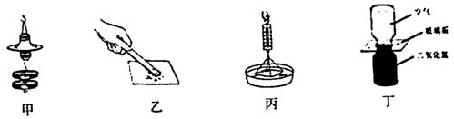
A．图甲中，两塑料吸盘间的空气被挤掉后能吊起重物
B．图乙中，摩擦过的塑料尺能吸引小纸屑
C．图丙中，用力才能把与水面接触的玻璃板拉离水面
D．图丁中，抽去玻璃板，上瓶中的气体颜色逐渐变深
2．如图所示的各种情景，属于热传递改变物体内能的是（ ）
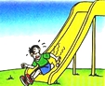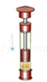
A．滑下滑梯 B．给水加热 C．搓手取暖 D．压缩点火
3．关于热机，下列说法是正确的（ ）
A．汽油机顶部有喷油嘴，柴油机顶部有火花塞
B．柴油机在吸气冲程中，将柴油和空气的混合气吸入气缸
C．汽油机在做功冲程中，进气门关闭排气门打开
D．汽油机在做功冲程中，是把内能转化为机械能

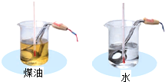
4．如图1所示，相同质量的水和煤油，用规格相同的电热器加热相同的时间后，以下说法正确的是（ ）
A．水的末温高 B．煤油的末温高
C．水吸收的热量多 D．煤油的温度变化量大
5．图2甲闭合开关灯泡发光，图2乙用带绝缘柄的金属棒把两个
图1
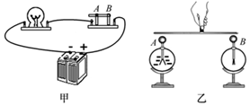
验电器连接起来的瞬间（验电器带电情况见图2乙）．根据图中信息可以判断出（ ）
A．开关中电流的方向是由A向B
B．开关中自由电子定向移动方向是由A向B
图2
C．金属棒中自由电子定向移动方向是由B向A
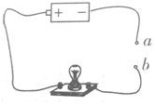
D．金属棒中电流方向是由A向B
6．下列说法正确的是（ ）
A．电路中有电流，则电路两端一定有电压
B．电源总是将化学能转化为电能
C．经验证明，对人体的安全电压是36V
图3
D．电压表不能直接连在电源两端使用
7．用一个物体将如图3电路中a和b两点连接起来，可以使小灯泡发光，下列物体中最合适的是（ ）
A．铅笔芯 B．木筷子 C．橡皮擦 D．塑料管子
8．某品牌独轮车工作原理：当电源开关S₁闭合指示灯先亮起，人再站在独轮车上，开关S₂自动闭合，电动机才能启动，开始运动．下列电路设计符合上述要求的是（ ）
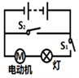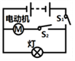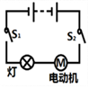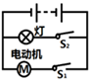
A． B． C． D．
9．一根镍铬合金丝的电阻为R，下列哪种方法可以减小它的电阻（ ）
A．将镍铬合金丝均匀拉长 B．给镍铬合金丝加热
C．将镍铬合金丝对折 D．增大通过镍铬合金丝的电流
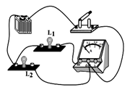
10．在图4甲的四幅电路图中，与图乙所示实物图对应的是（ ）
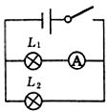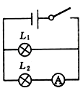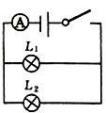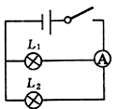
图4
A． B． C． D．
11．关于滑动变阻器的使用，下列说法错误的是（ ）
A．使用滑动变阻器时必须有电流通过滑片，否则不能变阻
B．使用前应将滑片置于电阻最大处
C．通过变阻器的电流不能超过允许通过的最大电流值
D．调光台灯内的变阻器与灯并联
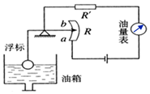
12．如图5所示是一种自动测定油箱内油面高度的装置，R是滑动变阻器，它的金属滑片是杠杆的一端，且由定位挡板限制只能在电阻上滑动．从油量表指针所指的刻度，就可以知道油箱内油面的高度h．则以下说法正确的是（ ）
图5
A．油量表可以用电压表改装而成
B．油量表的零刻度线一定与电流表原零刻度线相重合
C．油量表的刻度值从左往右是逐渐增大的
D．电阻R′是在油箱没有油时对电路起到保护作用
13．如图6所示，电源电压3V（保持不变）．当开关S闭合时，只有一只灯泡在发光，且电压表的示数约为3V，由此可以判断（ ）
A．灯L₁断路 B．灯L₁被短路 C．灯L₂被短路 D．灯L₂断路
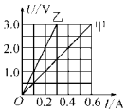
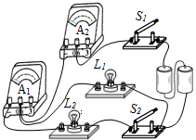
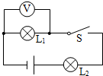

图6 图7 图8
14．在某一温度下，连接在电路中的两段导体甲和乙的电流与其两端电压的关系如图7所示，由图中信息可知（ ）
A．导体甲的电阻大于导体乙的电阻
B．电阻一定时，电压和电流成正比
C．导体两端的电压为零时，导体的电阻也为零
D．将甲、乙两导体并联接到电压为2V的电源上时，干路中的电流为0.6A
15．如图8所示电路，闭合开关S₁、S₂，下列对电路的分析正确的是（ ）
A．L₁与L₂串联
B．电流表A₁测L₁的电流
C．当开关S₂断开时，通过L₁的电流变小
D．当开关S₂断开时，电流表A₂的示数变小
二、填空题（每小题2分，共30分）
16．一台汽油机飞轮的转速为2400r/min，则在1s内，汽油机完成_________个冲程；汽油机的________冲程是通过做功的方式增加燃料混合物的内能．
17．橡胶棒与毛皮摩擦，橡胶棒由于________电子带负电．把带负电的橡胶棒靠近与作业纸摩擦过的塑料吸管、发现吸管被推开，说明吸管带________电．
18．教室里，台式电脑与实物投影仪是_______联的（选填“串”或“并”），实验室中使用的用电器越少，电路中的总电流越_________（选填“大”或“小”）．
19．如图9所示，电源电压为6V，若S闭合，电压表的示数为2.2V，则灯L₁两端的电压U₁=_________V，灯L₂两端的电压U₂=_________V．

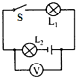
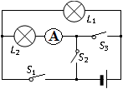

图9 图10
20．如图10所示，只闭合开关__________时，两灯串联，此时电流表示数为0.1A．若将两灯变为并联电路，则需要只闭合开关__________，但此时电流表指针将_______．
21．如图11甲所示电路，当开关S闭合后，电流表的指针偏转如图乙所示，其中a电流表的左端是它的______接线柱；通过小灯泡L₂的电流为_______A
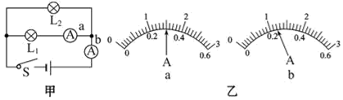
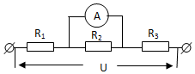
图11
22．如图12所示，三个阻值均为10Ω的电阻串联接在电压为U的电路中，用一只电流表接在R₂两端时，示数为1.5A，则电压U=________V；若改用一只电压表替换电流表，则电压表的示数为________V．
图12
三、作图与计算（作图每小题2分，计算每题6分，共16分）
23．在图13所示的电路中，有两根导线尚未连接，请用笔画线代替导线补上，补上后要求：灯L₁和L₂并联，电流表测量通过灯L₁的电流．
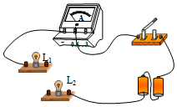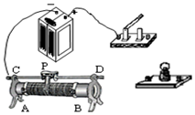
图13 图14
24．在如图14所示的电路中，要使滑动变阻器的滑片向左移动时，灯光变暗，请你用笔画线代替导线将滑动变阻器连入电路．
25．小红家里原来用液化石油气烧水，每天用60℃的热水100kg．她参加“探究性学习”活动后，在老师和同学的帮助下，制造了一台简易的太阳能热水器．
（1）若用这台热水器每天可将100kg的水从20℃加热到60℃，这些水吸收的热量是多少？
（2）若液化石油气燃烧放出的热量有70%被水吸收，她家改用太阳能热水器后平均每天可节约液化石油气多少kg？（液化石油气的热值是8.0×10⁷J/kg）

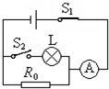
26．在如图15所示的电路中，电源电压保持不变，电阻R₀的阻值为8Ω，开关S₁处于闭合状态．当S₂断开时，电流表的示数为0.5A；当开关S₂闭合时，电流表的示数为0.9A，此时小灯泡正常发光．求：
图15
（1）电源电压；
（2）灯泡正常工作时的电阻．

四、实验探究题（每小题2分，共24分）
27．小明为了比较不同物质的吸热情况，她制定了两个方案：
A．让研究对象都升高相同的温度，然后比较它们吸收热量的多少．
B．让研究对象都吸收相同的热量，然后比较它们升高温度的高低．
他进行了如下实验：在2个相同的烧杯中分别盛有质量相等的水和油，用两个相同热源进行加热，下表是他们的实验记录，根据实验记录回答下列问题：
加热时间/min | 0 | 1 | 2 | 3 | 4 | 5 | 6
水的温度/℃ | 20 | 22 | 24 | 26 | 28 | 30 | 32
油的温度/℃ | 20 | 24 | 28 | 32 | 36 | 40 | 44
（1）该同学选择的是方案_______（选填“A”或“B”）
（2）由表可知，___________的吸热本领强
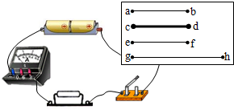
（3）在这个实验中，使用___________间接表示水和油吸收的热量多少的．结合表格中的数据，可知油的比热容为__________J/（kg ℃）
28．在“探究影响导体电阻大小的因素”实验中，某小组提出了如下猜想：
猜想一：导体电阻跟导体长度有关
猜想二：导体电阻跟导体粗细有关
图16
猜想三：导体电阻跟导体材料有关
（1）分别选取图16中的导线（其中ab、cd、gh为镍铬合金丝，ef为铜丝，且cd横截面积较其它的大，其余横截面积相同）来进行探究活动，实验中通过比较电路中__________的大小，判断导体电阻的大小，这种方法叫做__________法．
（2）验证猜想三时，则应选取导体 ___________和________来进行实验．
29．在探究串联电路的电压特点时，一班各组同学从甲、乙、丙、丁四种规格的灯中，选取两个串联起來接在相同电源上，组成如图17所示的电路．然后把一个电压表分别接入电路中AB，BC，AC间测量电压，并记录数据．
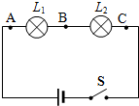
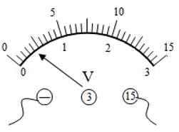

图17 图18
（1）小王同学将电压表接在AB之间，闭合开关，电压表指针如图18所示，他应该断开开关，_______________，重新进行试验．
（2）测出L₁两端的电压后，小希断开开关，准备拆下电压表，改接在B、C之间．小明认为这样做太麻烦，只需将与A点相连的导线改接到C点即可．小明的办法是_______（选填“正确”或“错误”）的，原因是_________________．
（3）老师收集到几个组的数据如表：
组别 | L₁规格 | L₂规格 | U_{AB}/V | U_{BC}/V | U_{AC}/V
1 | 甲 | 甲 | 1.4 | 1.4 | 2.9
2 | 乙 | 丙 | 1.3 | 1.7 | 3.0
3 | 甲 | 丁 | 1.6 | 1.5 | 3.0
4 | 甲 | 丁 | 1.6 | 1.4 | 3.0
对于测量数据的相关分析，以下说法正确的两个是______________．
A．第1组数据没有测量误差 B．分析多组数据是为了减小误差
C．选用不同规格的灯进行实验，可使结论更具普遍性
D．第1、3组数据的偏差可能是电压表未调零引起的．
B卷（20分）
一、不定项选择题（本题共5小题，每小题2分，共10分．在每小题给出的四个选项中，有一到两个选项是符合题目要求的，全部选对的得2分，选对但不全的得1分，有选错或不答的得0分．）
1．关于热学知识，下列说法错误的是（ ）
A．汽车的动力是由汽油机的做功冲程提供的
B．所有物体的分子都在不停地做无规则运动
C．热量可以从内能小的物体传递给内能大的物体
D．升高相同的温度，比热容大的物体，吸收的热量多
2．如图所示，学校有前后两个门和值班室．在前、后门各装一个按钮开关，学校值班室有电池组、电铃和红、绿两盏灯．要求：前门来人按下开关时，绿灯亮且电铃响；后门来人按下开关时，红灯亮且电铃响．以下电路设计符合要求的是（ ）
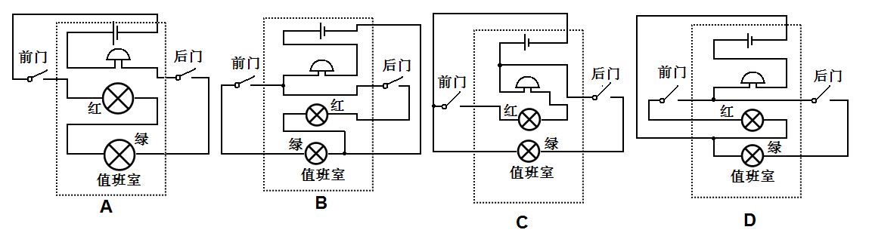
3．如图19所示电路，闭合开关，甲、乙两灯泡均发光，过一会儿，其中一个灯泡突然熄灭，但两电表指针仍明显偏转．造成此现象的原因可能是（ ）
A．甲灯泡短路 B．乙灯泡短路 C．甲灯泡断路 D．乙灯泡断路
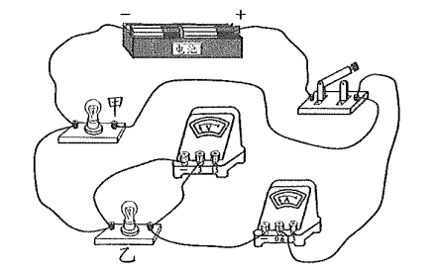
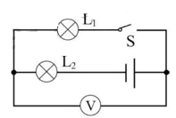

图19 图20
图19
4．如图20所示电路中，电源电压为4.5V，L₁、L₂是小灯泡，当开关S闭合时，电压表的示数为1.5V，忽略温度对灯丝电阻的影响，则（ ）
A．L₁两端的电压为1.5V B．L₂两端的电压为1.5V
C．L₁与L₂的灯丝电阻之比为1∶2 D．通过L₁与L₂的电流之比为1∶2
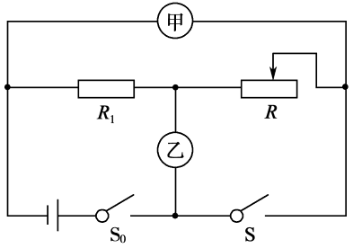
5．如图21所示，电源电压保持不变，闭合开关 S₀ 滑动变阻器 R 的滑片向右移动的过程中，下列说法正确的是（ ）

图21
A．断开开关 S，若甲、乙均为电流表，则乙示数不变，甲示数变大
B．断开开关 S，若甲、乙均为电流表，则两表示数均变小
C．闭合开关 S，若甲、乙均为电压表，则甲示数不变，乙示数变大
D．闭合开关 S，若甲、乙均为电压表，则两表示数均变小
二、综合题（6题4分，7题6分，共10分）
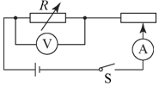
6．小明在实验室选择了符合实验要求的器材探究“通过电阻的电流与电阻两端电压的关系”．并画出了如图22所示的实验电路图．然后他写出了实验步骤，设计了实验数据记录表．
图22
①按照电路图连接电路，滑动变阻器阻值调至最大；
②调节电阻箱R的阻值为R₁，闭合开关S，移动滑动变阻器的滑片到某一位置，用电压表测量R₁两端的电压U₁、用电流表测量通过R₁的电流I₁，将U₁、I₁的测量数据记录在表格中；
③断开开关S，调节电阻箱R的阻值为R₂，闭合开关S，移动滑动变阻器的滑片到另一位置，用电压表测量R₂两端的电压U₂、用电流表测量通过R₂的电流I₂，将U₂、I₂的测量数据记录在表格中；
④仿照步骤③改变4次电阻箱的阻值R，用电压表测量R两端的电压U、用电流表分别测量通过R的电流I，将U、I的测量数据记录在表格中．
U/V
I/A
根据以上叙述，回答下列问题：
（1）小明探究的问题中，自变量是 ．
（2）小明在探究操作过程中存在的主要问题是： ．
（3）请你针对小明探究过程中存在的问题，写出改进措施 ．
（4）利用本实验中的器材还能探究： ．
7．如图23甲所示电路，电源电压U₀不变，初始时滑动变阻器的滑片P在最右端，但由于滑动变阻器某处发生断路，合上电键后滑片P向左滑过一段距离后电流表才有读数．且电压表读数U与x、电流表读数I与x的关系如图23乙所示，则
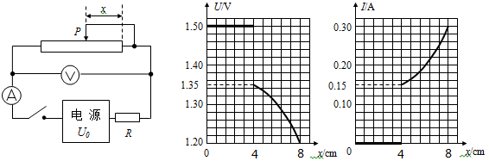
甲
乙
图23
图19
（1）根据图象可知：断点位置在x等于 cm处，电源电压U₀等于 V；
（2）电阻R等于多少欧姆？
（3）从断点处滑片P向左滑动的过程中，该滑动变阻器滑片P每滑动1cm的阻值变化为多少欧姆？该滑动变阻器电阻丝没有断路时的总电阻值是多少欧姆？

